WebIM第一期
简要开发设计说明

设计：leo
时间：2015-1-13

目录
目录 2
1. 需求概述 3
2. 功能定义 3
3. 架构图 3
3.1. 架构图 3
3.2. 结构图 3
4. 功能设计 4
4.1. im账号密码获取服务 4
4.1.1. 数据库结构 4
4.1.2. 接口定义 4
4.2. 用户在线信息查询服务 4
4.2.1. 接口定义 4
4.3. 登录与断线重连 5
4.3.1. 接口定义 5
4.4. 聊天功能实现 5
4.5. im聊天窗口显示大会员昵称 5
4.5.1. 接口定义 5

需求概述
1、用户注册大会员，自动启用im功能
2、用户登录大会员，自动登录im；未登录时显示提示注册（大会员注册）页面
3、网页端能通过im服务获取页面上对应用户的im在线状态
4、聊天功能，文本聊天、表情符号，最小化时有新消息闪动提示
5、im聊天窗口显示大会员昵称

后续功能：
1、业务信息嵌入
2、聊天记录查询：环信记录拉取 + 支撑平台查询 + 个人聊天信息本地化

功能定义
1、获取im账号密码服务：网页端登录IM前，首先向此服务获取IM的账号密码
2、用户在线信息查询服务：使用IM管理员账号，通过环信Rest-Api，获取对应用户的在线状态
3、登录与断线重连（未登录时显示提示注册（大会员注册）页面）
4、聊天功能实现：文本聊天、表情符号，最小化时有新消息闪动提示
5、im聊天窗口显示大会员昵称：网页端js维护昵称-Id关系表

架构图

架构图
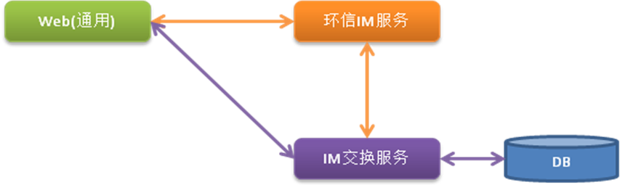
本期Im交换服务包括：im账号密码获取，在线信息查询

结构图
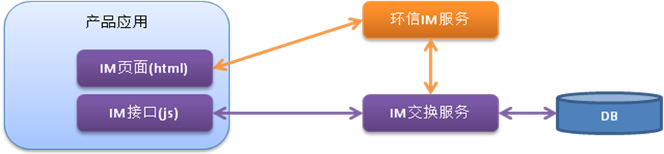

功能设计

im账号密码获取服务
应用场景：页面在登录成功后，向im交换服务获取im登录的用户名和密码，并登录im
功能描述：页面在登录成功后，通过js向im交换服务提交获取账号和密码的请求，im交换服务验证¹用户登录信息。查询数据库获取对应的账号和密码返回；如未找到，则服务随机生成uuid（去掉大括号和中横线）作为账号和密码和此账号对应；使用rest-api向环信IM注册账号；存储于数据库，并保存在session中（供下次验证用）；返回账号密码。
实现方案：jsonp，大会员sso

数据库结构
数据库名：im
表名：users
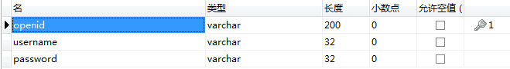
CREATE TABLE `users` (
`openid` varchar(200) CHARACTER SET utf8 COLLATE utf8_general_ci NOT NULL,
`username` varchar(32) CHARACTER SET utf8 COLLATE utf8_general_ci NOT NULL,
`password` varchar(32) CHARACTER SET utf8 COLLATE utf8_general_ci NOT NULL,
PRIMARY KEY (`openid`)
)
ENGINE=InnoDB
DEFAULT CHARACTER SET=utf8 COLLATE=utf8_general_ci;

接口定义
1、方法名：olyIm_getAccount
参数：void
返回值：{"username":"***","password":"***"}//异常返回空

用户im用户名获取服务
应用场景：应用页面上，登录用户点击页面上某个用户标签，弹出与此用户的聊天窗口（需要获取openid对应的im用户名）。
功能描述：根据openid获取im用户名。用户提交某个用户的openid到im交换服务，im交换服务验证¹当前用户的登录信息，查询数据库返回openid对应的im 用户名。
实现方案：jsonp，大会员sso

接口定义
方法名：olyIm_getUserName
参数：string openid
返回值：{"username":"***","password":"***"}//异常返回空

用户在线信息查询服务
应用场景：应用页面上，显示相关联系人标签，标签能表示其在线状态。
功能描述：根据openid获取im用户名。用户提交某个用户的openid到im交换服务，im交换服务验证¹当前用户的登录信息，确认后保存在session中（供下次验证用），通过环信rest-api获取指定用户（或用户组）的在线状态并返回。
参考资料：http://www.easemob.com/docs/rest/sendmessage/#status
实现方案：jsonp，大会员sso

接口定义
方法名：olyIm_getUserStatus
参数：openid
返回值：{ "openid": "online"}
注：返回值包括：online、offline，异常返回空

登录与断线重连
功能描述：
1、web端未登录时显示提示注册页面
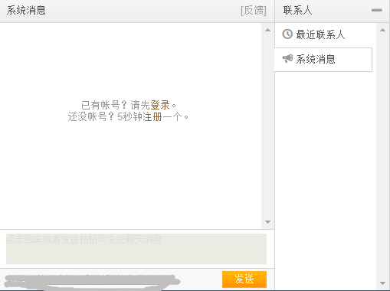
2、登录时，首先通过“im账号密码获取服务”获取im账号和密码，然后提交给im页面登陆。
3、如果在线时间超时，自动重新登录

接口定义
方法名：olyIm_Login
参数：var openid, var nickname
返回值：void

聊天功能实现
功能描述：确保文本聊天（包含表情符号）功能。最小化时有新消息闪动提示。

接口定义
1、点击某用户，打开对应的聊天窗口
方法名：olyIm_TalkTo
参数：var openid, var nickname
返回值：void

im聊天窗口显示大会员昵称
功能描述：网页端js接口文件维护昵称-Id关系表，并提供add和query接口，用于维护和查询用户昵称。

接口定义
1、方法名：olyIm_addNickList
参数：var username, var nickname
返回值：true/false
2、方法名olyIm_getNickByUsername
参数：var username
返回值：var nickname

注¹：（验证方式：检查session，如果session中没有，向sso验证，确认后保存在session中供下次验证用）

